Викторина с ответами для детей младшего школьного возраста «Моё безопасное лето»
Вопросы безопасности детей в дни летнего отдыха
Цель: закрепление и расширение знаний по безопасности в летний период.
Задачи:
- повторить и закрепить имеющиеся знания;
- сформировать знания по основам безопасности при укусах вредных насекомых;
- расширить кругозор учащихся по вопросам безопасности летом.
Описание материала: предлагаю разработку викторины для учащихся 1- 4 классов по вопросам безопасности детей в летний период. Викторина будет полезна руководителям летних оздоровительных лагерей, педагогам дополнительного образования, педагогам – организаторам, воспитателям, родителям.
Форма: викторина.
Оборудование: ноутбук, телевизор, флэшка с презентацией, раздаточный материал (карточки с заданиями), призы.
Предварительная подготовка:
- беседы по безопасности в летний период;
- подготовка эмблем команд с изображением цветов;
- подборка стихов о лете.
Ход викторины:
Оргмомент: Педагог объявляет начало мероприятия, тему, представляет жюри. Делит учащихся на 4 подгруппы (обычно в отряде летнего лагеря 20 человек), для чего ребята берут со стола перевёрнутые вниз карточки с изображением летних цветов, сделав случайный выбор, организуются в команды: «Васильки», «Ромашки», «Колокольчики», «Одуванчики». Педагог объясняет правила проведения викторины: каждой команде будут выдаваться в процессе игры карточки с заданиями, правильный ответ оценивается в 1 балл, учитывается скорость ответа. Если команда не отвечает на задание карточки, другая команда может дать ответ и получить балл.

Педагог: Ребята, вы все любите лето. Это самая прекрасная пора для отдыха, которую нам дарит природа после напряжённого учебного года.
- Что ты мне подаришь, лето?
- Много солнечного света!
В небе pадyгy-дyгy!
И ромашки на лyгy!
- Что ещё подаришь мне?
- Ключ, звенящий в тишине,
Сосны, клёны и дубы,
Землянику и грибы!
Подарю тебе кyкyшкy,
Чтобы, выйдя на опyшкy,
Ты погpомче кpикнyл ей:
"Погадай мне поскорей!"
И она тебе в ответ
Нагадала много лет! (Владимир Орлов)
Сейчас мы с вами в оздоровительном летнем лагере. Вы под присмотром опытных педагогов. Однако иногда дети увлекаются игрой, забавой, или просто бывают невнимательны и совершают ошибки, которые могут привести к неприятностям. Чтобы избежать таких ситуаций, сегодня мы посоревнуемся в знании особенностей безопасного поведения летом. Не будем повторять общие правила: дорожного движения, поведения дома, на улице, с незнакомцами – они одинаково значимы в любое время года и соблюдать их нужно неукоснительно. Обратимся только к специфике летнего отдыха. Летом большую часть времени мы проводим на улице под палящим солнцем. Прямые солнечные лучи очень опасны для детей, можно быстро получить ожог или тепловой удар.
Среди двора стоит Жара,
Стоит и жарится с утра.
Залезешь в глубину двора -
И в глубине стоит Жара.
Жаре давно уйти пора,
Но всем назло стоит Жара.
Сегодня, завтра и вчера
Везде Жара, Жара, Жара...
Ну неужели ей не лень
Стоять на солнце целый день? (Эмма Бицоева)

Наше первое конкурсное задание: «Солнышко красное, прекрасное!»
(Команды выбирают карточки с вопросами, выбирают правильный ответ, обосновывают его) [/i]
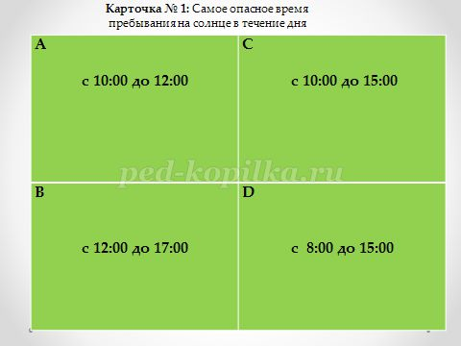
(Ответ: с 10.00 до 15.00)
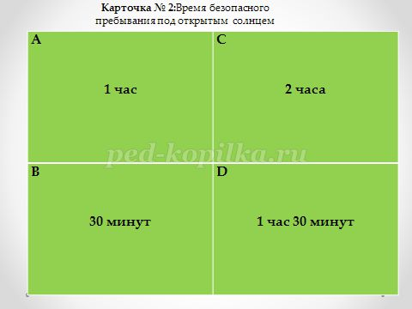
(Ответ:30 минут)
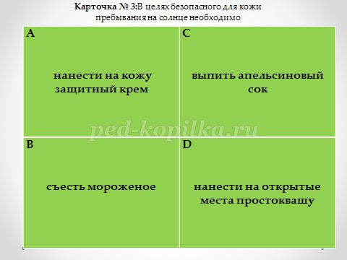
(Ответ: нанести на кожу защитный крем)
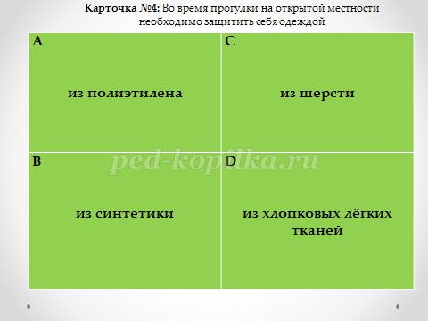
(Ответ: из хлопковых лёгких тканей)

Педагог: А в дополнение к вашим правильным ответам, хочу напомнить вам, что обязательно надо иметь в запасе простую воду для питья, чередовать нахождение на солнце и в тени. Выходить на солнце без головного уборакатегорически запрещено во избежание не только солнечного или теплового удара, но и для защиты от вредных насекомых, ведь с наступлением тепла они появляются в большом количестве.

Я лежу на лyгy.
В небесах ни гyгy.
Вдаль плывут облака,
Как немая река.
А в траве, на земле,
На цветке, на стебле -
Всюду пенье и свист,
И живет всякий лист:
Тут и муха, и жук,
И зеленый паук.
Прилетела пчела
И в цветок уползла.
Тут кузнечик усы
Чистит ради красы,
И кряхтит мypавей
За работой своей.
Шмель мохнатый гудит
И сердито глядит,
Где цветок посочней,
Где медок повкyсней.
А комаp-людоед,
Будто дpyг иль сосед,
Будто в гости попав,
Полетел мне в pyкав.
Будет жалить и петь… (Сергей Городецкий)
Наше второе конкурсное задание: «Букашечки – «милашечки»
(Команды отвечают на вопросы методом «кто быстрее», дополнения также оцениваются баллами)
Вопросы:
1. Назовите 4 безвредных летних насекомых (бабочки, муравьи, божьи коровки, кузнечики)
2. Назовите 4 насекомых, представляющих угрозу человеку (клещи, комары, мошки, слепни)
3. Какую опасность представляет для человека клещ?
(переносчик инфекционных заболеваний, самое опасное из которых энцефалит)
4. Как защититься от клещей? (если идёте в лес, обязательно надевать головной убор, штаны и кофту с длинными рукавами, а на ноги – закрытую обувь)
5. Чем опасны комары и мошки для человека? (слюна комара вызывает зуд, отёк, покраснение в месте укуса, а в некоторых случаях и тяжёлую аллергическую реакцию, с ней в тело человека могут попасть инфекции)
6. Как защититься от комаров и мошек? (в помещении можно использовать фумигатор, установить на окна специальную москитную сетку, носить в своей сумочке специальные салфетки-репелленты, запах которых будет отпугивать насекомых в течение нескольких часов)
7. Кто такие слепни, чем они опасны? (слепень - особая муха, которая живёт у водоёмов и переносит очень опасные заболевания, например, сибирскую язву и болезни крупного рогатого скота)
8. Как защититься от слепней? (вытирать тело после купания, одевать светлую одежду, пользоваться репеллентами, при укусе обработать ранку антисептиком)
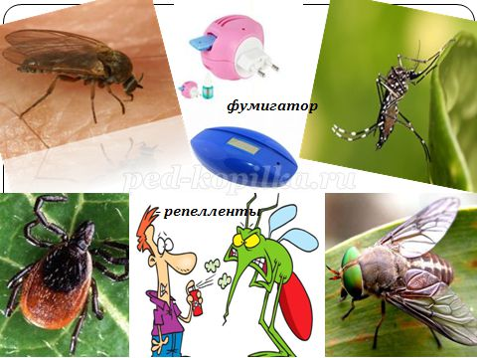
Педагог:
Если вас всё-таки укусил клещ, ничего не предпринимайте самостоятельно, немедленно обратитесь за помощью к взрослым или в медпункт, т.к. клеща надо правильно вытащить.
Для справки: фумигатор - это специальный прибор для отпугивания комаров и мошек. В садах и на дачах помогают растения. К ним относятся: помидорная ботва, свежие листья грецкого ореха, цветы базилика, черёмуха, ветки бузины, пырей, анис, гвоздика, валериана, эвкалипт, лаванда, чабрец, герань, мята, кедровое масло, берестяной дёготь. Всё это отпугивает насекомых. Также отпугивает дым от костров.
Репелленты - это химические препараты, отпугивающие насекомых. Остерегайтесь также пчёл, ос и шмелей. Это безвредные и даже полезные насекомые-пчёлы, шмели, осы, но их укусы очень болезненны и могут вызвать аллергическую реакцию, надо очень осторожно и осмотрительно вести себя в местах, где они роятся. Как правило, эти насекомые просто так не нападают на людей. Привлечь их может что-то сладкое у вас в руках или то, что по неосторожности вы их как-то задели.
Итак, мы освежили и дополнили наши знания по безопасности, связанные с летними насекомыми.
А теперь поговорим о самом любимом летнем занятии – купании в водоёмах.
Ясно утро. Тихо веет
Теплый ветерок;
Луг как бархат зеленеет,
В зареве восток.
Окаймленное кустами
Молодых ракит,
Разноцветными огнями
Озеро блестит.
Тишине и солнцу радо,
По равнине вод
Лебедей ручное стадо
Медленно плывет.
Вот один взмахнул лениво
Крыльями - и вдруг
Влага брызнула игриво
Жемчугом вокруг... (Иван Никитин)
Наше третье конкурсное задание: «Мы гуляли, загорали, возле озера играли…»
(Каждой команде, поочерёдно, предлагается сказать одно из известных правил поведения летом на водоёмах, ответ и дополнения оцениваются в 1 балл, когда дети закончили, педагог обобщает, дополняет и показывает на слайдах правила)
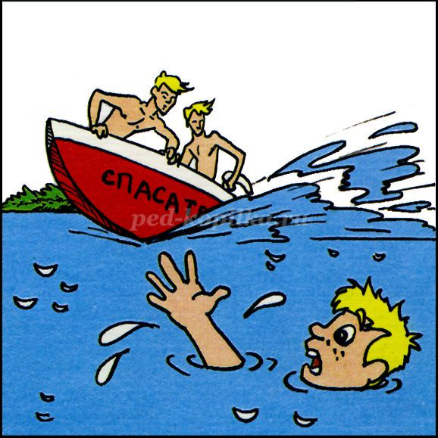
Педагог: Давайте обобщим имеющиеся у нас знания. Правила безопасности на водоемах летом заключаются в следующем:
1. Выходите на водоёмы только в сопровождении взрослых!
2. Перестрахуйтесь перед походом на пляж - обзаведитесь красивым надувным кругом или жилетом.
3. Для купания выбирайте предназначенные для этого места. Отдавайте предпочтение людным пляжам. Незнакомые места могут таить в себе сюрпризы в виде глубоких ям, воронок и различного мусора.
4. Вблизи пляжной зоны должны отсутствовать водозаборные станции, платины, причалы, пристани и другие гидротехнические сооружения.
5. Нырять в незнакомых местах категорически запрещено.
6. Обращайте внимание на цвет, запах и прозрачность воды.
7. Избегайте переохлаждения организма. Для этого увеличивайте время нахождения в воде постепенно, начиная с 5 минут. Совсем маленькие дети должны находиться в воде не более 15 минут, подростки – не более получаса.
8. Во время купания нельзя хватать друг друга за ноги или руки. В результате таких игр можно наглотаться воды.
9. Надувной матрац для плавания на реке запрещён. Быстрое течение реки может быстро унести маленького пловца. К тому же, острые камни и концы торчащих веток могут порвать матрац.
10. На море категорически запрещено купаться в штормовую погоду.
11. Нельзя играть в тех местах, откуда можно свалиться в воду.
12. Нельзя купаться у крутых берегов, в заболоченных местах.
13. Если с кем-то приключилась беда, надо немедленно звать на помощь спасателей!
Педагог: А теперь попросим жюри подвести итоги нашей викторины, а пока жюри работает, разгадаем загадки по безопасности летом.
Загадки в стихах (автор Олеся Емельянова):
Очень нравится Игнату
Вид сластены полосатой,
Но жужжит она: «Не тронь!
Жжется жало, как огонь!»
(оса)
Он живет в большущей куче,
Ты его не трогай лучше,
Хоть и маленький на вид,
За обиды больно мстит.
(муравей)
Если солнечно и жарко
Не забудь надеть панамку,
А иначе солнце – Хлоп! –
И засветит прямо в лоб.
(солнечный удар)
Миллионы их в лесу
Из прохожих кровь сосут,
Если хочешь быть здоров,
Мазь возьми от…
(комаров)
Не ходи по лесу летом
Необутым и раздетым,
Больше на тебе вещей,
Меньше кровопийц – …
(клещей)
Чтоб весь день играть на пляже,
Детям кожу кремом мажут.
Кто помазаться не смог,
Заработает…
(ожог)
Если хочется купаться,
В речке плавать и плескаться,
То не захлебнуться вдруг
Надувной поможет…
(круг)
А теперь несколько загадок по правилам безопасности, которые вам известны, но в викторине мы их не упоминали:
Хвост чешуйчатый ползет,
Смертоносный яд везет
И шипит нам строго:
«Укушу! Не трогай!»
(змея)
Шапки красные в горошек
У грибочков нехороших.
Говорят они: «Уйдите!
Нас в корзинку не кладите!»
(мухомор)
Яма, а на дне вода,
Не заглядывай туда.
Если близко подойдешь,
Бух! и в воду упадешь.
(колодец)
Много выросло на грядке
Овощей и ягод сладких,
Ваня, не помыв, их съел,
И животик…
(заболел)
В холодильнике вода
Летом не теплее льда.
Петя той воды напился
И ужасно…
(простудился)
На небе она сверкает,
Громом нас предупреждает:
«Прятаться в грозу, друзья,
Под деревьями нельзя!»
(молния)
Через ранку в коже сразу
Лезет в организм зараза.
Чтоб не лезла, у Аленки
Все царапины в…
(зеленке)
Просят звери, просят птички:
«Не носи к нам в гости спички!
Хоть в лесу и много дров,
Он не место для…»
(костров)
Пробираясь сквозь кусты,
Поотстань немного ты
И к тому, кто впереди,
Слишком близко не иди,
А иначе метко
В глаз ударит…
(ветка)

Педагог:
Предоставляем слово жюри.
(Подводятся итоги, по сумме набранных командами баллов, объявляется команда-победитель, вручаются призы участникам)
Спасибо всем за участие в нашей викторине. Давайте закончим нашу встречу стихотворением Валентина Берестова.
Ученик: ВЕСЕЛОЕ ЛЕТО
Лето, лето к нам пришло!
Стало сухо и тепло.
По дорожке
Прямиком
Ходят ножки
Босиком.
Кружат пчёлы,
Вьются птицы,
А Маринка
Веселится.
Увидала петуха:
- Вот так чудо! Ха-ха-ха!
Удивительный петух:
Сверху - перья, снизу - пух!
Увидала поросёнка,
Улыбается девчонка:
- Кто от курицы бежит,
На всю улицу визжит,
Вместо хвостика крючок,
Вместо носа пятачок,
Пятачок
Дырявый,
А крючок вертлявый?
А Барбос,
Рыжий пёс,
Рассмешил её до слёз.
Он бежит не за котом,
А за собственным хвостом.
Хитрый хвостик вьётся,
В зубы не даётся.
Пёс уныло ковыляет,
Потому что он устал.
Хвостик весело виляет:
"Не достал! Не достал!"
Лето, лето к нам пришло!
Стало сухо и тепло.
По дорожке
Прямиком
Ходят ножки
Босиком.

Педагог: Ребята, желаю, чтобы ваше лето было таким же весёлым, счастливым, интересным и безопасным!
Уважаемые коллеги и гости портала, я благодарю вас за внимание!
С уважением, Елена Григорьевна.

